忠县总体概况
忠县位于重庆市中部、地处三峡库区腹心。公元前112年置临江县,贞观八年(634年)唐太宗赐名忠州,1913年改州为县至今。
忠县是忠义之城,是中国历史上唯一以“忠”命名的县城,历史上涌现出巴蔓子、严颜、甘宁、秦良玉等忠臣良将,中国现代作家《红岩》的主要作者罗广斌,中国当代作家、诗人、书法家马识途等出生于此。
忠县是柑橘之城,全境有36.5万亩柑橘,已经形成“从一粒种子到一杯橙汁”的“产加销研学旅”全产业链,荣获“中国柑橘城“称号。
忠县是文明之城,涌现出了谢彬蓉、吴林香、李淑娥、郑定样、周泽武、 杨骅等一大批全国、全市先进典型模范人物。
忠县是文旅之城,境内拥有“长江盆景”石宝寨、“三峡库心”皇华岛、“人间胜境”白公祠、“中华一绝”汉阙、重庆市唯一一个国家级田园综合体“三峡橘乡田园综合体”、大型山水实景演艺《烽烟三国》等文旅资源,兼具山城、桥城、水城、岛城之美,白居易盛赞“巫峡中心郡,巴城四面春”,是全国66个文化旅游大县之一。
忠县文旅资源
石宝寨
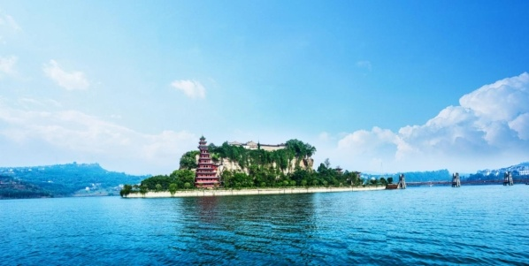
石宝寨始建于明万历年间(约1573年),位于忠县境内长江北岸,距县城约32公里,是国内现存最完整的穿斗式全木质结构塔楼。历经400多年风雨依然巍峨屹立,被誉为世界八大奇异建筑之一,是全国重点文物保护单位、国家AAAA级旅游景区、长江三峡国家重点风景名胜区、重庆首批历史名园。(凭有效《准考证》当日免费游览)
三峡留城·忠州老街
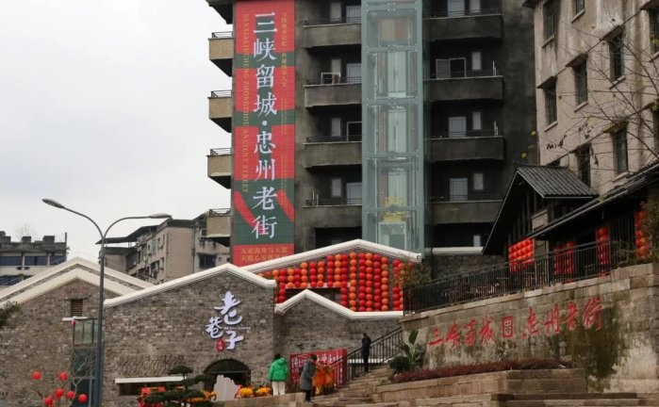
三峡留城·忠州老街位于忠州城区中心,东至白桥溪大桥,西至玉溪河,南至滨江路,北至巴王路,东西长约1750米,南北宽约450米,面积约0.5平方公里,是忠县人文精神的发源地,是三峡工程蓄水后库区唯一留存的半座原貌旧城,承载忠州悠久的历史文明。三峡留城·忠州老街城市有机更新,系“三峡库心·长江盆景”规划的重要项目,项目建设内容主要是对老城区的历史文化挖掘保护以及融入新业态、厚植忠文化、补齐设施短板、提升旧城价值。
白公祠文博景区
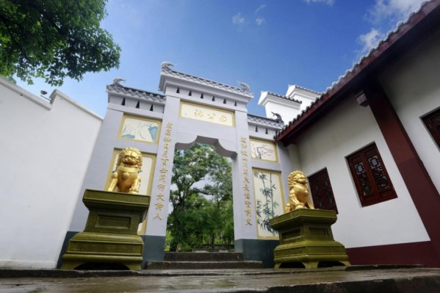
白公祠文博景区位于忠县鸣玉溪畔,由白公祠景区和忠州博物馆等组成。白公祠是明崇祯三年(1630年)知州马易从为纪念曾任忠州刺史的唐代大诗人白居易而创修,内有全国重点文物保护单位丁房阙-无铭阙;忠州博物馆于2018年2月建成并正式对外开放,是重庆区县博物馆的标杆,也是展示传播长江文化的重要窗口。是国家AAAA级旅游景区、重庆首批历史名园。(凭有效《准考证》当日免费游览)
皇华城遗址
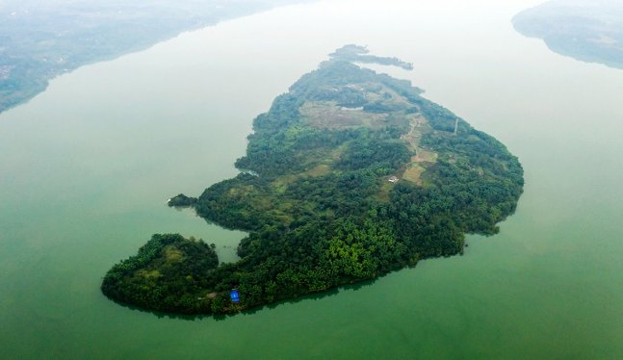
皇华城遗址位于忠县忠州街道顺溪社区,距离忠县城区9公里。三峡工程建成后,岛屿面积为0.8(175米水位)~1.42(145米水位)平方公里,是宋蒙战争山城的重要组成部分,也是三峡库区唯一的江中岛城。皇华城最早在《水经注》中称“江浦”,南宋咸淳元年(1265年),忠州因度宗潜邸升咸淳府,移府治于皇华岛,后称“皇华城”。为做好皇华城遗址保护利用工作,2016年至今,市文物考古研究院陆续开展考古调查勘探与发掘工作,基本厘清了城址沿革变迁、布局结构与功能分区,城址由岛顶内城,西北外城和南、北一字城墙组成。调查发现墩台、城门、采石场等重要遗存55处,城内遗存分布密集区4处。考古工作显示,皇华城整体保存较好,其“一城、一府、一帝”的独特历史价值为城址增添了别样的历史底蕴。目前,皇华城正在实施2023年度考古发掘工作。
《烽烟三国》
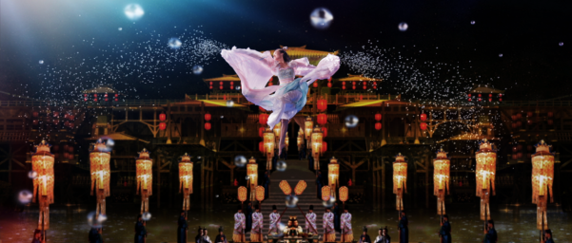
烽烟三国大型山水实景演艺由著名导演李捍忠导演团队担纲制作,由西安大型实景剧《长恨歌》原班人马策划创作,以万里长江为背景、以三峡港湾为舞台、以三国文化为主题、以忠义精神为灵魂的文化饕餮盛宴,是长江三峡唯一一场以三国历史为背景的大型山水实景演艺。

